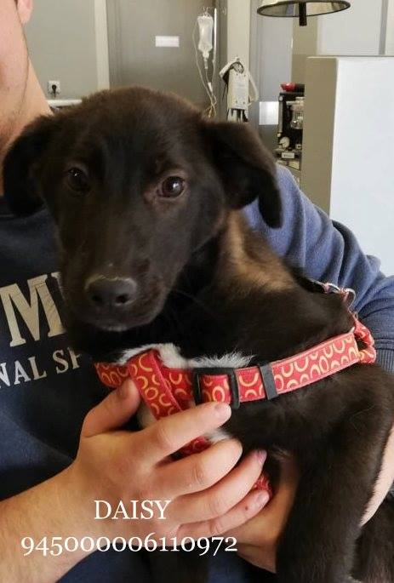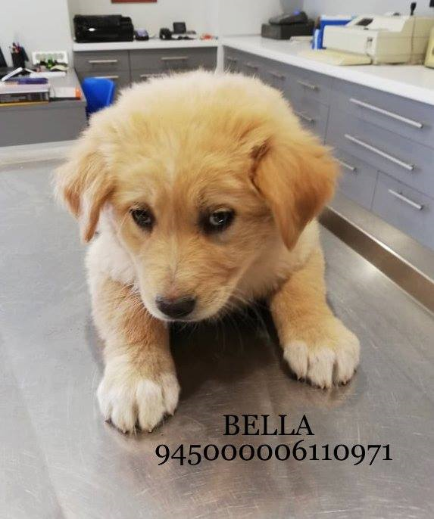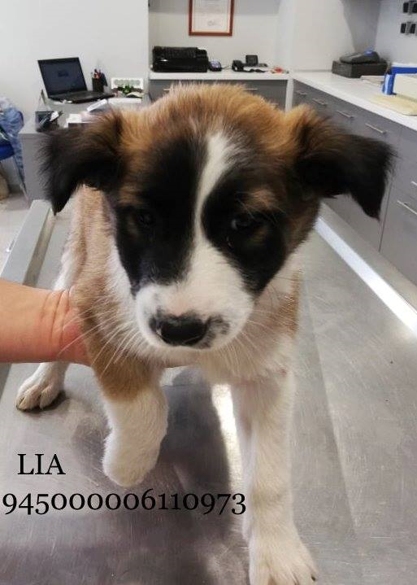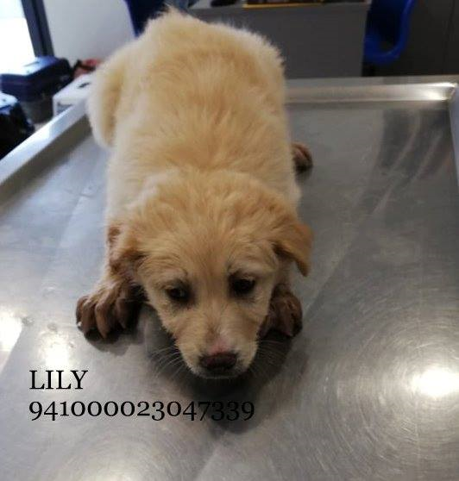
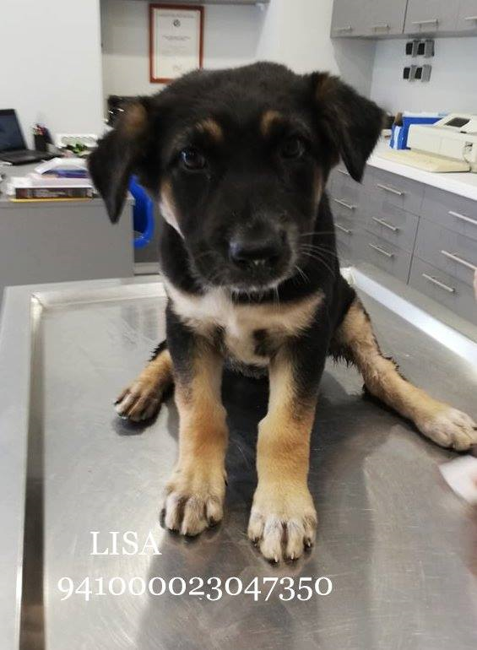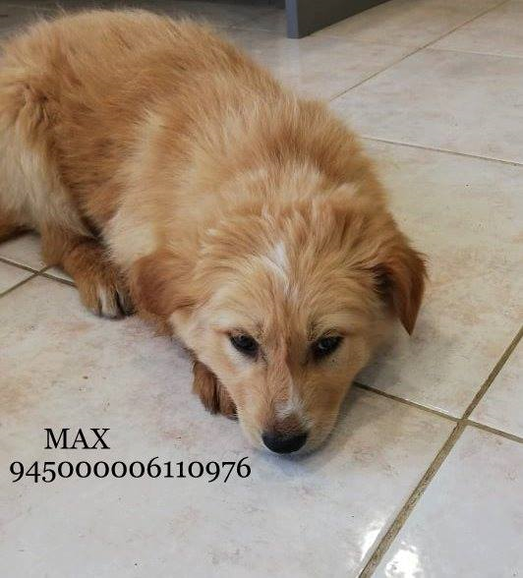
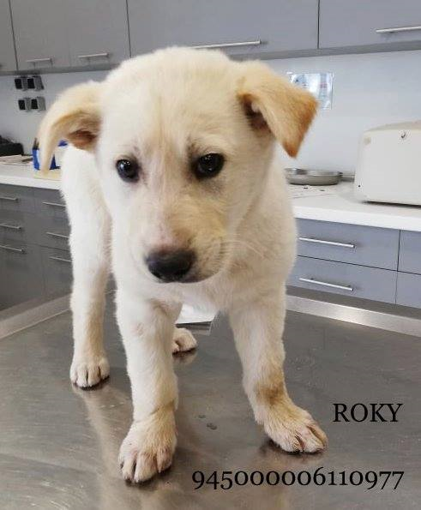
ΚΟΥΤΑΒΙΑ ΔΙΑΘΕΣΙΜΑ ΠΡΟΣ ΥΙΟΘΕΣΙΑ
ΠΕΝΤΕ ΘΗΛΥΚΑ ΚΑΙ ΔΥΟ ΑΡΣΕΝΙΚΑ ΣΚΥΛΑΚΙΑ ΗΛΙΚΙΑΣ 2 ΜΗΝΩΝ ΠΕΡΙΠΟΥ (Η DAISY ΕΙΝΑΙ 3 ΜΗΝΩΝ)
ΕΜΒΟΛΙΑΣΜΕΝΑ ΚΑΙ ΜΕ ΜΙΚΡΟΤΣΙΠ
ΑΝΑΖΗΤΟΥΝ ΣΠΙΤΙ
ΠΛΗΡΟΦΟΡΙΕΣ ΣΤΑ ΤΗΛΕΦΩΝΑ
2374350110
6981434608

